Ai bambini e ragazzi, ai loro genitori e agli insegnanti
Dell’Istituto Comprensivo E. Fermi
di Prato
Prato, 23 maggio 2016
Cari bambini, genitori e insegnanti
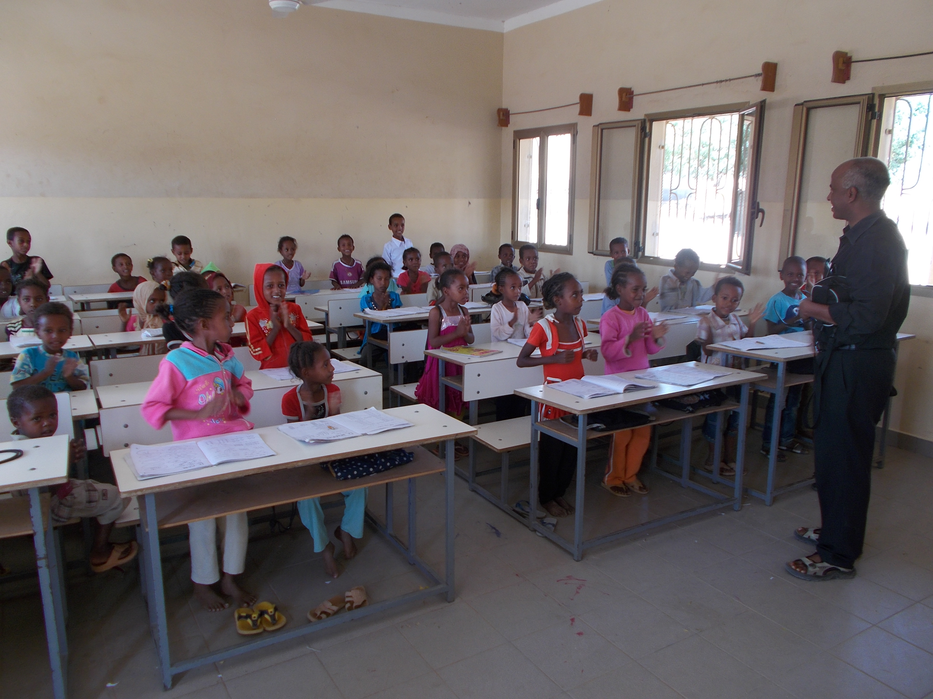
i soci e i volontari dell’Associazione Shaleku Onlus vi porgono i più sentiti ringraziamenti per l’impegno che avete messo nella nostra campagna di raccolta di quaderni e penne.
Grazie alla vostra generosità siamo riusciti a raccogliere 720 quaderni e più di mille tra lapis e penne, che permetteranno ai bambini della nostra scuola di studiare in modo più dignitoso e più efficace.
Immaginate la loro felicità quando vedranno i vostri quaderni e le vostre penne, saranno un aiuto concreto alla loro vita di ogni giorno: avere carta e penna non è una cosa semplice come da noi. Tutto è più difficile in Eritrea, pensate che alcuni di loro, per arrivare a scuola percorrono molti chilometri a piedi, impiegano anche 2 ore di cammino ogni giorno sia all’andata che al ritorno.

Vi gireremo immediatamente anche i loro ringraziamenti quando arriveranno.
Vi siamo profondamente grati e ci facciamo portavoce della gratitudine delle comunità e delle famiglie eritree che beneficiano di questo progetto e che potranno studiare in modo migliore.

Tanti cari saluti.

Il Presidente 